Работы на огороде в начале августа

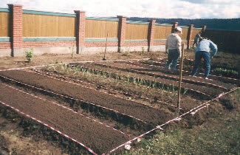

Продолжают посев всех зеленных культур, а также скороспелого дайкона, турнепса и репы с редисом для осеннего употребления, но размещают их с учетом севооборота. На месте раннего картофеля высевают капустные (дайкон, репу, редьку), где росла ранняя капуста - салат, укроп, кинзу, а после лука и чеснока можно сеять все овощные культуры.
Продолжают нелегкую борьбу с колорадским жуком. Против молоденьких личинок лучше использовать не ядохимикаты, а зольный раствор, настои табака, махорки или чистотела. Проводят последнее окучивание или рыхление междурядий. У ранних сортов картофеля, убираемых в конце августа, ботва должна быть скошена и убрана с посадок уже в середине августа.
Продолжают пасынковать томаты, проводят вершкование и вырезку отмирающих листьев. Не дожидаются, пока помидоры созреют на корню, их срывают бурыми, побелевшими и даже зелеными и дозаривают в освещенном, теплом, сухом и проветриваемом помещении. Это самый надежный способ уберечь урожай от фитофторы.
В начале августа приступают к уборке репчатого лука. Его убирают при массовом пожелтении, побурении и полегании листьев. При сухой погоде выдернутый из земли лук просушивают на грядках, расстилая тонким слоем. В дождливую погоду его сушат в ящиках под навесом. Пораженную ложной мучнистой росой ботву сразу же обрезают по шейку, чтобы предупредить загнивание во время хранения. Просушенный севок еще 1 - 2 недели прогревают при температуре 35 - 40°С.
В эти же сроки убирают чеснок. О его готовности к уборке сигнализируют распрямившиеся цветочные стрелки. Пропалывают, рыхлят и поливают в сухую, жаркую погоду растущие корнеплоды, капусту и картофель позднеспелых сортов. В возрасте 8 — 10 дней срезают кабачки и патиссоны, убирают фасоль на лопатку, горох и бобы. После уборки их сразу же заготавливают впрок, отваривая в подсоленной воде и закатывая банки крышками.
Начало августа - лучшее время для засолки огурцов в бочонках по нежинскому способу.

http://lovesad.ru

